春光路图纸设计问题需要明确
- 本次路灯未设计备用管道，只有一根PE63的管道，建议增加一根备用管道，后期出现故障，无法维修；
答复：无需增加备用管道。
- 原有路面砼结构层厚度需要提供；
答复：原混凝土路面厚24cm。
- 过路的镀锌钢管未设计防腐做法，是否需要补充；
答复：无需做防腐。
- 路灯基础的预埋管道1-1剖面图显示管道为PVC63,而基础图显示为PVC75;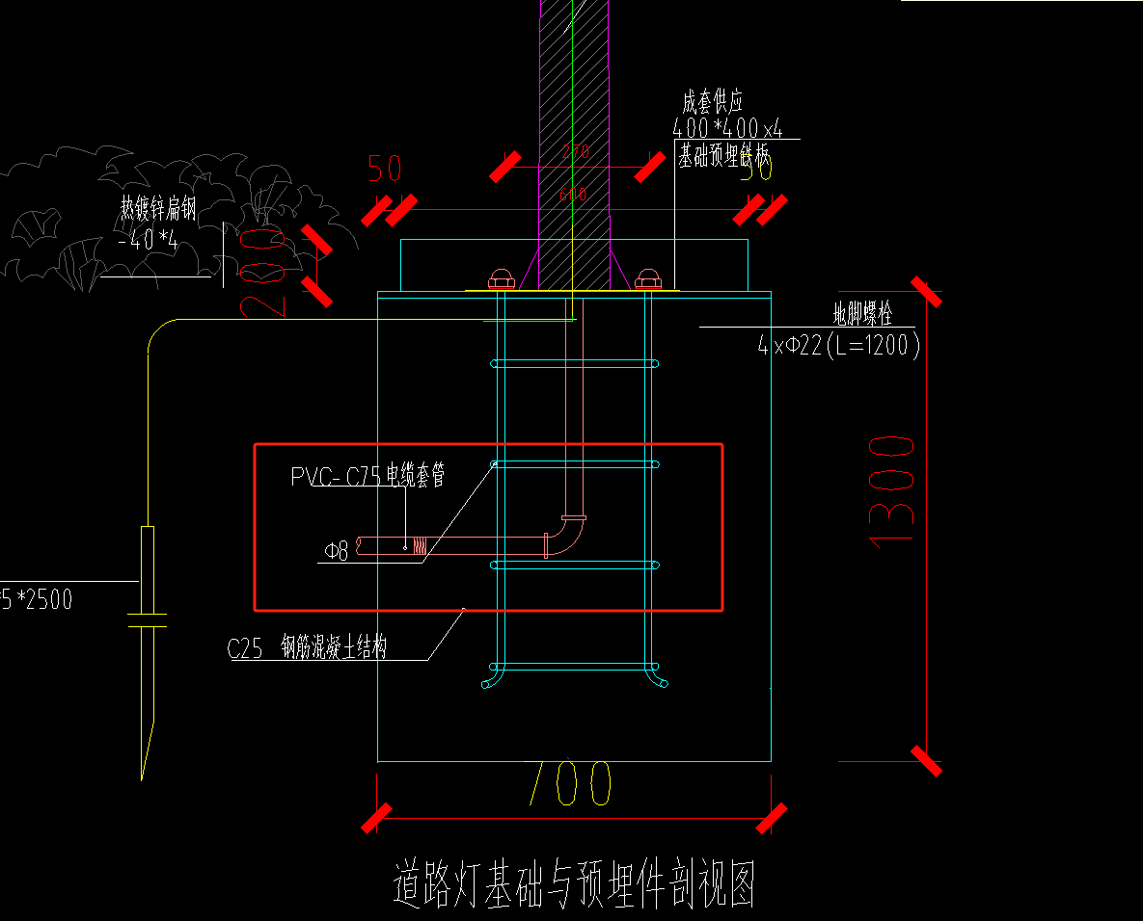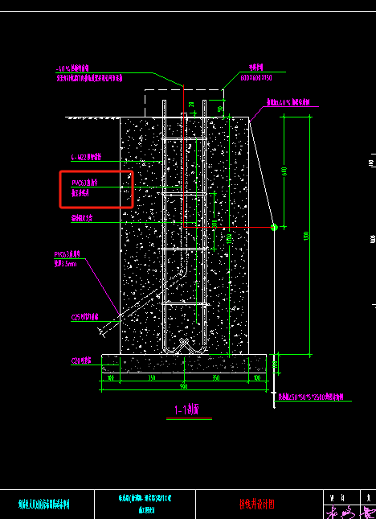
答复：采用PVC63
- 弱电井接入路灯基础，建议预留两根管道，电缆接头为保证安全，防止有泡水的可能，后期可能在路灯检修门位置续接；
答复：无需预留管道。
6.图纸设计的管沟挖土深度只有1m深左右，正常这个深度不需要放坡。
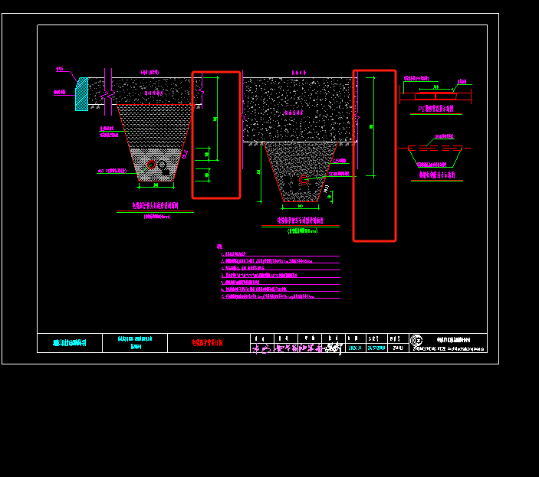
答复：按图施工。
7、手孔井图纸设计未明确素砼强度等级。是否参照接线井素砼基础强度等级？
答复：参照接线井混凝土强度等级，混凝土标号一致。

2025.06.06

